

СОБРАНИЕ ДЕПУТАТОВ МИАССКОГО ГОРОДСКОГО ОКРУГА
ЧЕЛЯБИНСКАЯ ОБЛАСТЬ
ДВАДЦАТЬ ВТОРАЯ СЕССИЯ СОБРАНИЯ ДЕПУТАТОВ МИАССКОГО
ГОРОДСКОГО ОКРУГА ШЕСТОГО СОЗЫВА

РЕШЕНИЕ №18
от 25.03.2022 г.

О внесении изменений в Решение Собрания депутатов Миасского городского округа от 25.11.2011 г. №1 «Об утверждении Правил землепользования и застройки Миасского городского округа» в части изменения функционального назначения территории расположенной в Центральном планировочном районе г.Миасса, в районе ул. Электрозаводской

Рассмотрев предложение Главы Миасского городского округа Г.М. Тонких о внесении изменений в Решение Собрания депутатов Миасского городского округа от 25.11.2011 г. №1 «Об утверждении Правил землепользования и застройки Миасского городского округа» в части изменения функционального назначения территории, расположенной в Челябинской области, г. Миассе, территория расположенная в Центральном планировочном районе г.Миасса, в районе ул. Электрозаводской, учитывая рекомендации постоянной комиссии по вопросам городского хозяйства, заключение комиссии по подготовке проектов Правил землепользования и застройки Миасского городского округа, результаты общественных обсуждений по настоящему проекту решения Собрания депутатов Миасского городского округа, в соответствии с Градостроительным кодексом Российской Федерации, руководствуясь Федеральным законом от 06.10.2003 г. №131-Ф3 «Об общих принципах организации местного самоуправления в Российской Федерации» и Уставом Миасского городского округа, Собрание депутатов Миасского городского округа
РЕШАЕТ:
1. Внести изменения в Решение Собрания депутатов Миасского городского округа от 25.11.2011 г. №1 «Об утверждении Правил землепользования и застройки Миасского городского округа» в части изменения функционального назначения земельного участка, расположенного в отношении территории расположенной в Центральном планировочном районе г.Миасса, в районе ул. Электрозаводской, согласно приложениям 1,2,3 к настоящему Решению.

2. Настоящее Решение опубликовать в установленном порядке.
3. Контроль исполнения настоящего Решения возложить на постоянную комиссию по вопросам городского хозяйства.

Председатель Собрания депутатов
Миасского городского округа Д.Г. Проскурин

Глава
Миасского городского округа Г.М. Тонких

ПРИЛОЖЕНИЕ 1
к Решению Собрания депутатов
Миасского городского округа
от 25.03.2022 г. №18

Описание изменений в Карту градостроительного зонирования территории г. Миасс
и Схему границ зон с особыми условиями использования территории г. Миасс Правил землепользования и застройки Миасского городского округа в отношении территории, расположенной в Центральном планировочном районе г. Миасса, в районе ул. Электрозаводская

Граница внесения изменений | Градостроительный индекс территориальной зоны до изменений | Характер вносимых изменений | Градостроительный индекс территориальной зоны после изменений
территория, расположенная в Центральном планировочном районе г. Миасса, в районе ул. Электрозаводская | 02 13 01 В1 | изменение границ территориальной зоны | 02 13 01 В1
 | - | формирование новой территориальной зоны | 02 13 18 А3.2

Правилами землепользования и застройки Миасского городского округа определены следующие виды территориальных зон: А3.2 – зеленые насаждения общего пользования; В1 – усадебная и коттеджная застройка.

ПРИЛОЖЕНИЕ 2
к Решению Собрания депутатов
Миасского городского округа
от 25.03.2022 г. №18

Карта градостроительного зонирования территории г. Миасс Правил землепользования
и застройки Миасского городского округа (фрагмент) с учётом изменений видов и границ территориальных зон в отношении территории, расположенной в Центральном планировочном районе г. Миасса, в районе ул. Электрозаводская

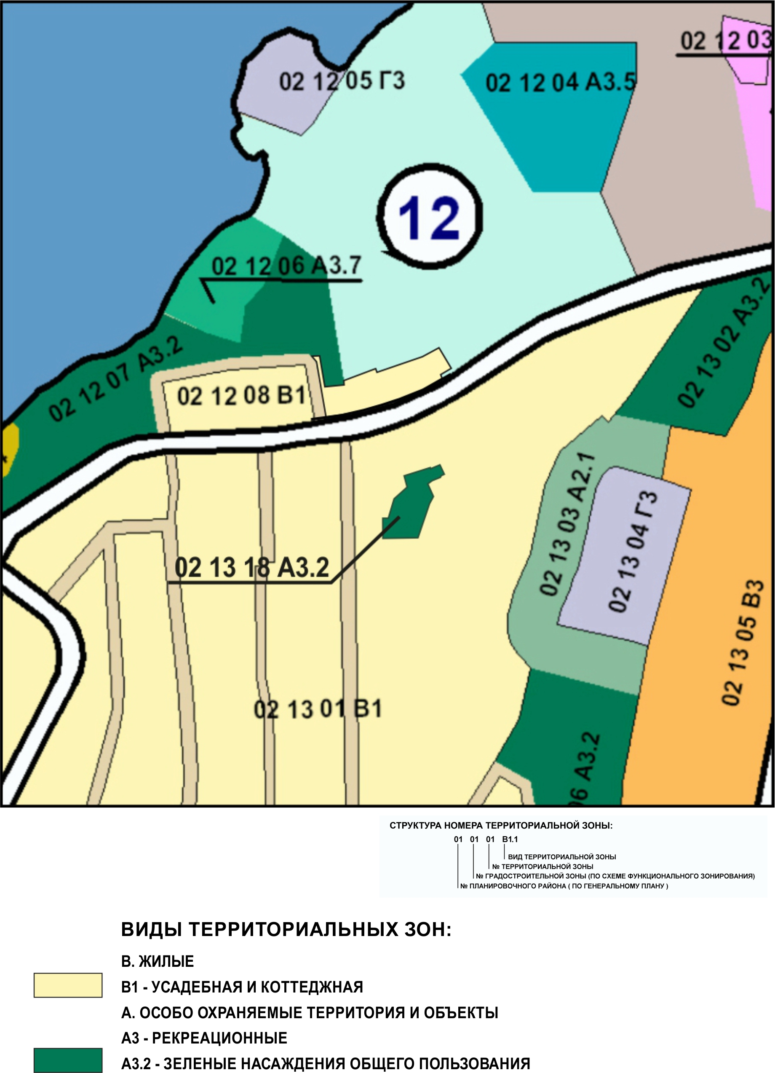

ПРИЛОЖЕНИЕ 3
к Решению Собрания депутатов
Миасского городского округа
от 25.03.2022 г. №18

Схема границ зон с особыми условиями использования территории г. Миасс
Правил землепользования и застройки Миасского городского округа (фрагмент) с учётом изменений видов и границ территориальных зон в отношении территории, расположенной в Центральном планировочном районе г. Миасса, в районе ул. Электрозаводская

